TIPS Materialenlijst veldmaterialen natuuronderwijs
* prijzen onder voorbehoud (jan 2013)

Opberg
Product | Aantal  bestellen | Afbeelding | Prijsindicatie | Leverancier
Opbergbakken (cm)  40 x 30 x 18 = 30,50  40 x 60 x 23 = 51,50  40 x 60 x 34 = 61,50 |  | 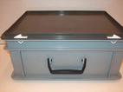 |  | Stichting Veldwerk Nederland
Gamma:  makkelijk voor vervoer van materialen als je wat verder weg op stap gaat. |  | 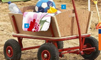 |  | Gamma of ander bouwmaterialenzaken  (Bolderkar nu van 59,95 voor slechts 44,95)

Product | Aantal  bestellen | Afbeelding | Prijsindicatie | Leverancier
Documentcamera  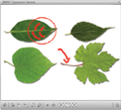 |  | 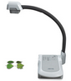 | prijzen varieëren tussen 200,00-700,00 | http://www.smartopschool.nl/nieuws/342-smart-document-camera-3d  http://warempel.nl/2009/09/14/doelloos-slakken-observeren/

1 Algemeen
Product | Aantal  (bestellen) | Afbeelding | Prijsindicatie | Leverancier
Schrijfplankjes | 30 | A4 formaat |  | zelf maken van triplex
Potloden | 30
puntenslijper | 1
Dubbelzijdige tape | 1 |  |  | Bouwmarkt
Onderzoeksbak flexibel per 10 stuks | 10 x | 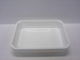 | à 2,75 p/s  10 voor 25,00 | Stichting Veldwerk Nederland
Dienblad als onderzetter van bijv zoekkaarten (van pvc) | 2 | 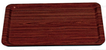 | 0,85 | http://www.rent-sale.be/nl/catalogus/detail/dienblad-pvc-bruin/040010
blinddoeken | 10 |  |  | zelf maken van leer
Meetlint 10 m | 2 | 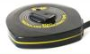 | 18,95 | Stichting Veldwerk Nederland
Verrekijker | liefst een paar | 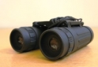 | 17,50 | http://www.bresser-online.nl/Webwinkel-Product-11205864/Bresser-FixFocus---10x25-Verrekijker.html
Stopwatch | 2 | 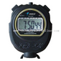 | 1,88 | Blokker
Zakkompas | 5 | 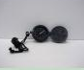 | 4,95 | Stichting Veldwerk Nederland
Boomhoogtemeter (kunststof)  (bovenbouw) | 3 | 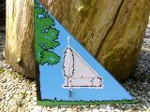 | 5,75 | Outdoor Education

2 Onderzoek
Product | Aantal  bestellen | Afbeelding | Prijsindicatie | Leverancier
Onderzoeksbak flexibel per 10 stuks | 10 x |  | à 2,75 p/s  10 voor 25,00 | Stichting Veldwerk Nederland
Waterontdekset |  | 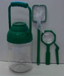 | 18,50 | Stichting Veldwerk Nederland
Grote Steelloep  (als alternatief voor de loeppotjes)  110 mm | 15 | 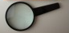 | 7,10 | Stichting Veldwerk Nederland
Opzetloep |  | 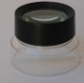 | 4,30 | Stichting Veldwerk Nederland
Two way viewer | 5 | 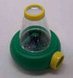 | à 7,65 | Stichting Veldwerk Nederland
Insektenzuigpotjes | 5 | 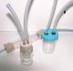 | 6.90 | Stichting Veldwerk Nederland
Opbergkoffer met 18 loeppotten | 18 | 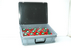 | 97,50 | Stichting Veldwerk Nederland
Plastic petrischaaltjes  i.p.v loeppotjes  en andere plastic bakjes om kleine beestjes mee te vangen. | veel |  | 3,75  per 15  à 0,26 | Stichting Veldwerk Nederland  Outdoor Education

3 Wateronderzoek (indien van toepassing)
Product |  | Aantal  bestellen | Afbeelding | Prijsindicatie |  | Leverancier
Witte afwasbakken | 5 |  |  |  |  |  | Warenhuis
Witte emmers |  |  |  |  |  |  | Blokker e.d.
Kleine kunststofbakjes  (om beestjes mee uit het water te halen) | 20 |  |  |  |  |  | Warenhuis
Schepnetjes |  |  | 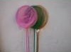 |  | 3,35 |  | Stichting Veldwerk Nederland
Theezeefjes | 2 |  |  |  |  |  | Warenhuis
Koelkastthermometer | 1 |  |  |  |  |  | Drogist / Hema
Plastic pipetten | 5 |  |  |  | 0,21 |  | Outdoor Education/ Apotheek

4 Insectenbak
Product | Aantal  bestellen | Afbeelding | Prijsindicatie | Leverancier
Stevige soeplepels en theelepels om in de bodem mee te wroeten | 10 |  |  | Blokker e.d.
Alternatief loeppotten  Allerlei bakjes om beestjes en andere spulletjes in te verzamelen. |  |  |  | gratis
Plantensproeier |  |  |  | Blokker e.d.
Gele paraplu |  |  |  | beste een kinderparaplu, want die hebben baleinen uit één stuk

5 Zoekkaarten
Product | Aantal | Afbeelding | Prijsindicatie | Leverancier
Zoekkaarten |  |  | €0.90 per stuk,  24 stuks €21.60 | Stichting Veldwerk Nederland
Zoekkaartenboek |  |  | € 17,50 | Natuurmonumenten
Boekjes In Beeld |  |  | € 4,75 | KNNV
Zoekkaarten |  | 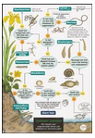 | à 1,50 | http://winkel.natuurpunt.be

